2025年4月25日11时
黔东南州气象局
第43期

强降水暨下周天气预报
【摘要】预计26日夜间到27日早晨全州自北向南有一次强降雨天气过程，部分乡镇大雨，个别乡镇暴雨（50～80mm），局地伴有强雷电、短时强降水（20～40mm/h）、冰雹（5～10mm）等强对流，请注意防范短时强降水可能引发的滑坡、塌方、城镇内涝等次生灾害，同时注意防雷安全和交通安全。下周大部分时间以多云间晴天气为主，气温逐渐回升，最高森林火险气象等级3级，请注意森林、村寨防火安全。周末到下周城区日最高气温30～36℃，大部分县（市）将出现在5月2日白天，日最低气温12～16℃，将出现在30日夜间。
一、天气实况
据气象监测，上周末至本周全州多阵雨或雷雨天气，降雨较强时段主要出现在21日午后到夜间，共出现2站大暴雨（岑巩龙田军屯121.5mm、镇远都坪106.9mm）、32站暴雨；其中20日、21日傍晚到夜间黄平、施秉、岑巩、镇远等县8乡镇出现冰雹，冰雹最大直径20mm;雷山、台江、施秉、岑巩、镇远、剑河、从江、黄平、凯里、三穗等县（市）出现8级(17.2m/s)以上瞬时大风，最大风速30.0m/s（雷公山21日0时2分）。16县（市）城区日最低气温为12℃（丹寨）～16.6℃（从江），凯里14℃，出现在23日清晨；城区最高气温29.5℃（丹寨）～35℃（岑巩），凯里33℃，出现在21日白天。
二、强降水预报
预计26日夜间到27日早晨全州自北向南多云转阵雨或雷雨，雨量中雨，雷山、台江、剑河、榕江、天柱、锦屏、黎平等县部分乡镇大雨，个别乡镇暴雨（50～80mm）（图1左），局地伴有短时强降水（20～40mm/h）、冰雹（5～10mm）等强对流天气（图1右）。强降水主要集中在27日0时至7时。
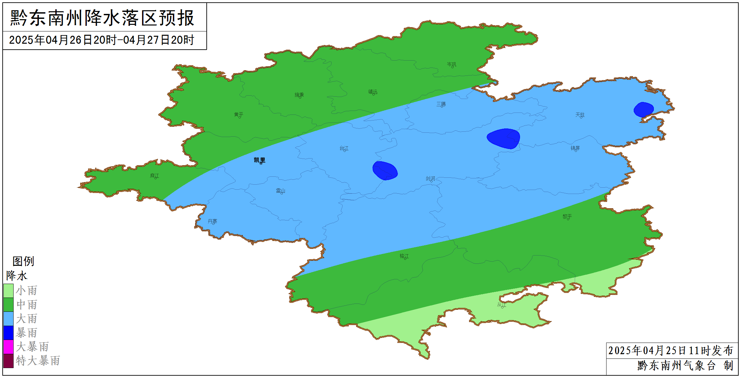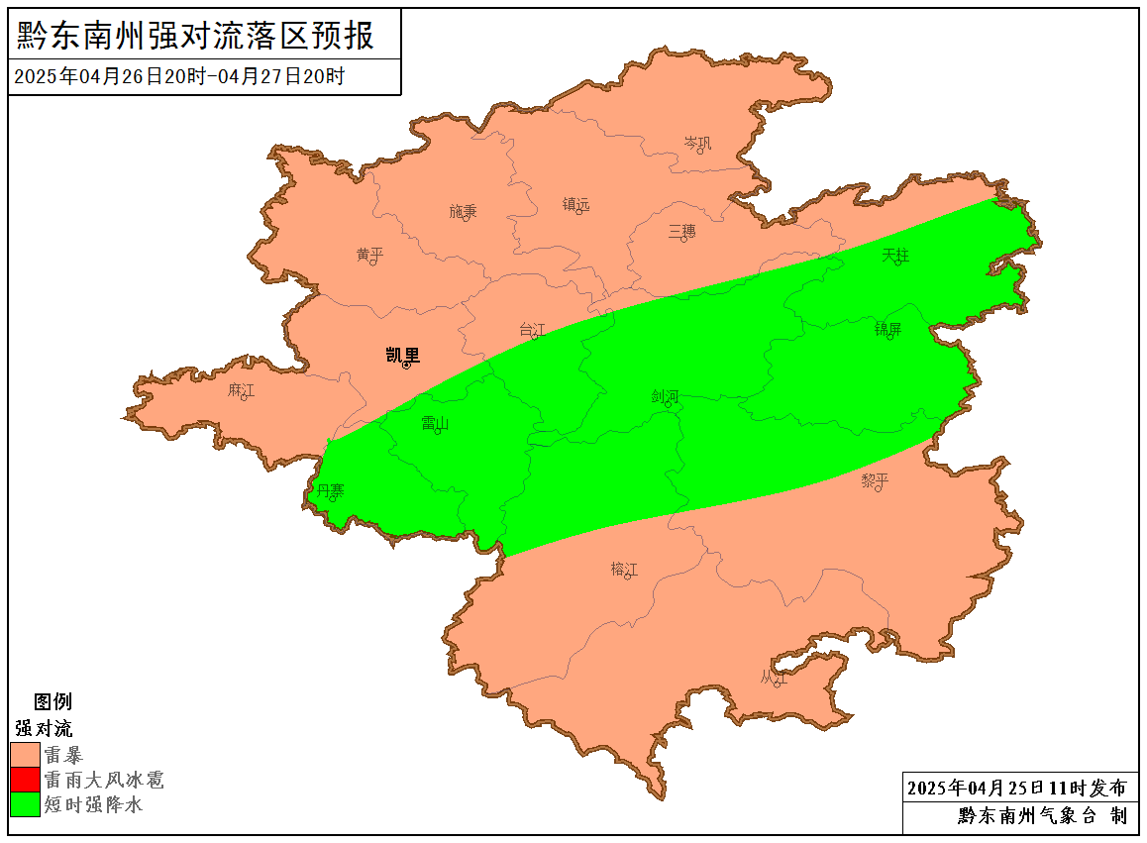
图1 4月26日20时至27日20时降水落区及强对流落区预报图
三、周末到下周（4月25日夜间到5月4日）天气预报
日期 | 天气 | 风向  风力 | 城区  日最高温度 | 城区  日最低温度 | 森林火险  气象等级
25日夜间到26日白天 | 多云间阴天，部分乡镇有分散阵雨 | 偏北风1～2级 | 24～29℃ | 13～17℃ | 2级
26日夜间到27日 | 阵雨或雷雨转多云间晴，部分乡镇大雨，个别乡镇暴雨，局地伴有短时强降水、冰雹等强对流 | 偏北风1～2级 | 25～30℃ | 15～19℃ | 1级
28日 | 晴间多云 | 偏北风1～2级 | 28～32℃ | 14～18℃ | 1～2级
29日 | 多云间阴天，傍晚到夜间有分散阵雨或雷雨 | 偏北风转偏南风1～2级 | 榕江、从江30～31℃，其余县（市）22～28℃ | 13～17℃ | 1～2级
30日 | 多云间晴 | 偏南风1～2级 | 28～32℃ | 12～16℃ | 2级
5月1日到2日 | 晴间多云 | 偏南风2～3级 | 1日：30～34℃  2日：31～36℃ | 1日：13～17℃  2日：15～19℃ | 2～3级
3日 | 多云间晴，夜间州南部地区转阵雨或雷雨，部分乡镇有中到大雨，其余地区有分散阵雨 | 偏南风转偏北风2～3级 | 30～34℃ | 16～20℃ | 2～3级
4日 | 州南部地区阵雨转阴天间多云，其余地区分散阵雨转阴天间多云，最高气温有所下降 | 偏北风1～2级 | 23～27℃ | 15～19℃ | 1～2级
三、影响及建议
1.预计26日夜间和5月3日夜间我州有2次强降水天气过程，请注意防范短时强降水可能引发的滑坡、塌方、城镇内涝等次生灾害，同时注意防雷安全和交通安全。
2.下周大部分时间以多云间晴为主，特别是4月30日到5月3日白天以晴天为主，气温高，南风增大，空气干燥，大部地区日最高气温在30℃及以上，最高森林火险气象等级3级，请注意森林、村寨防火安全。

气象科普 暴雨及等级
暴雨，是指降水强度很大的雨，常在积雨云中形成。中国气象上规定，24小时降水量为50毫米以上的强降雨称为“暴雨”。按降水强度大小又分为暴雨、大暴雨、特大暴雨三个等级。但由于各地降水和地形特点不同，所以各地暴雨洪涝的标准也有所不同。贵州暴雨标准为：24小时降水量为50-99.9毫米称“暴雨”、100-199.9毫米之间为“大暴雨”、200毫米以上称“特大暴雨”。

送：州委办公室，州人大常委会办公室，州政府办公室，州政协办公室，州委办秘书一科、秘书二科、秘书三科，州政府办秘书一科、秘书三科、秘书七科、秘书九科，凯里军分区，武警黔东南支队，州应急局，州水务局，州自然资源局，州住房和城乡建设局，州农业农村局，州水文水资源局，州交通运输局，州林业局，防汛抗旱指挥部各成员单位。
制作：白慧 韦波 董文韬 审核：夏昌基 签发：张健

